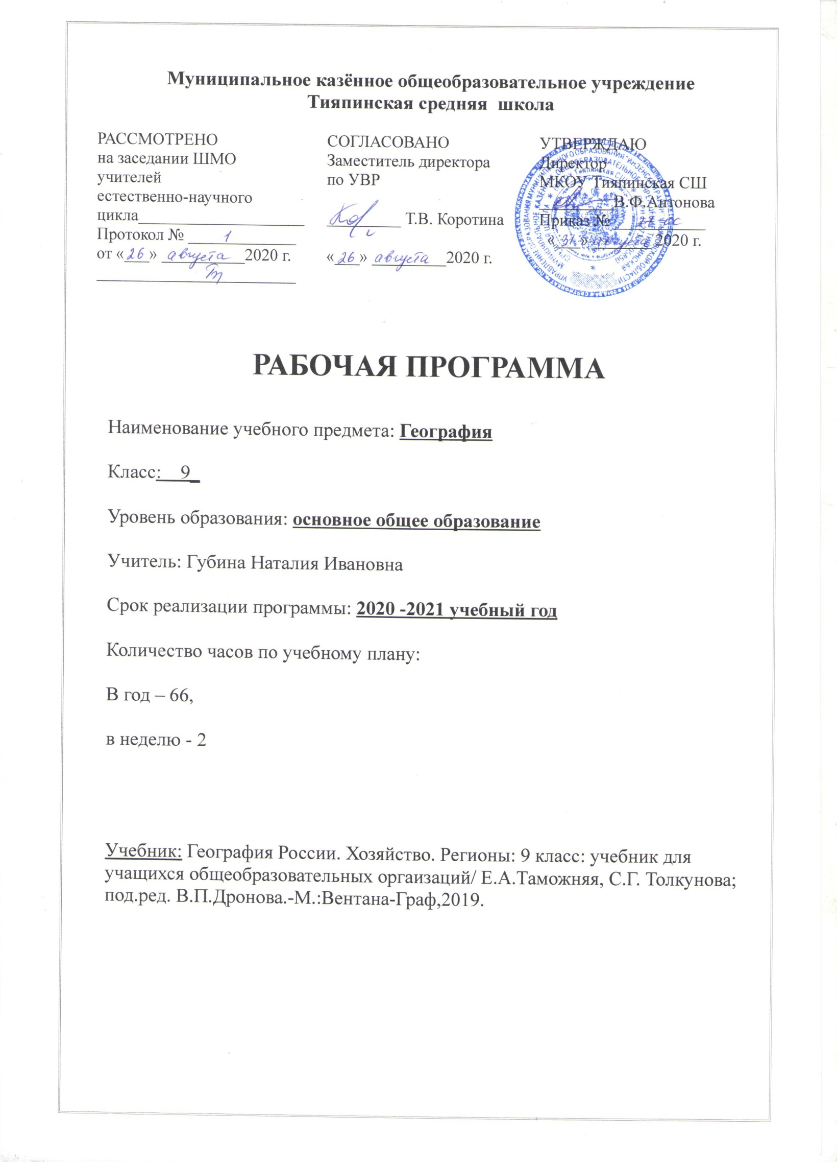
Планируемые результаты
Обучающийся научиться понимать:
- основные географические понятия и термины: федерация, территория государства, шельф, ЭГП, местное и поясное время, циклон и антициклон, мелиорация, естественное движение населения, миграция, трудовые ресурсы, хозяйство страны, агломерация, природные ресурсы, предприятие, отрасль, межотраслевой комплекс, факторы размещения, структура хозяйства, кооперирование и специализация, транспортный узел, пассажиро- и грузооборот, интеграция
- различие географических карт по содержанию, масштабу, способам географического изображения - результаты выдающихся географических открытий и путешествий
- географическую зональность
- различия в хозяйственном освоении разных территорий
- специфику ГП и АТД Российской Федерации
- особенности природы, населения и хозяйства основных регионов России
Обучающийся получит возможность научиться:
- выделять, описывать и объяснять существенные признаки географических объектов и явлений
- приводить примеры использования и охраны природных ресурсов и адаптации человека к условиям окружающей среды, ее влияния на формирование культуры народов
- составлять краткую географическую характеристику разных территорий на основе разнообразных источников географической информации и форм ее представления.
Представленная программа обеспечивает реализацию личностной, метапредметной, предметной компетенций.

Предметная компетенция:
Ученик научится:
-использовать основные средства и методы получения географической информации и осознания предмета изучения географии России;
Ученик получит возможность научиться:
систематизировать необходимую информацию (в сети Интернет, энциклопедиях, справочниках);
- Личностная компетенция:
- осознание ценности географической науки как важнейшего компонента научной картины мира;
- формирование устойчивых установок социально- ответственного поведения в географической среде- среде обитания всего живого, в том числе и человека;
Метапредметная компетенция:
- вести самостоятельный поиск, анализ, отбор информации, её преобразование, сохранение, передачу;
- организовывать свою жизнь в соответствии с общественно - значимыми представлениями о здоровом образе жизни, правах и обязанностях гражданина, ценностях бытия и культуры, социального взаимодействия;
Предметная компетенция:
Ученик научится:
- анализировать схемы отраслевой и функциональной структуры хозяйства России, определять их различия;
- формулировать черты сходства и отличия отраслевой и функциональной структуры хозяйства России от хозяйства экономически развитых и развивающихся стран мира.
Ученик получит возможность научиться:
- выделять типы территориальной структуры хозяйства России на основе анализа экономических карт.
Личностная компетенция:
- освоение социальной роли обучающегося, развитие мотивов учебной деятельности и формирование личностного смысла учения;
- развитие самостоятельности и личной ответственности за свои поступки, в том числе в процессе учения;
- осознание ценности географического знания как важнейшего компонента научной картины мира;
- формирование уважительного отношения к мнению других.
Метапредметная компетенция:
- овладение способностью принимать и сохранять цели и задачи учебной деятельности;
- планировать, контролировать и оценивать учебные действия в соответствии с поставленной задачей и условиями её реализации;
- использовать основные пространственные понятия о своей стране, для осознания её относительно других стран мира; освоение основных природных процессов, происходящих на территории страны, для выбора своего места жительства;
- анализировать полученную информацию;
Предметная компетенция:
Ученик научится:
- формировать представление о природных ресурсах и природно - ресурсном потенциале страны;
- объяснять значение районирования и зонирования России;
- давать оценку ГП региона, природным условиям и ресурсам для жизни и деятельности населения;
Ученик получит возможность научиться:
- составлять характеристику территории, используя различные источники информации;
- анализировать экономические карты России;
Личностная компетенция:
- осознание себя как члена общества на глобальном, региональном и локальном уровнях;
- освоение социальной роли обучающегося, развитие мотивов учебной деятельности и формирование личностного смысла учения;
- развитие самостоятельности и личной ответственности за свои поступки, в том числе в процессе учения;
- развитие интереса культуре разных народов,
- толерантного отношения к людям другой расовой принадлежности;
Метапредметная компетенция:
- понимать причины успеха/неуспеха учебной деятельности и способности конструктивно действовать даже в ситуациях неуспеха;
- планировать, контролировать и оценивать учебные действия в соответствии с поставленной задачей;
- объяснять влияние природного фактора на развитие хозяйства;
- прогнозировать объем пополнения и истощения ресурсов;
- освоение форм рефлексии (самоконтроля, самоанализа, саморегуляции, самооценки)
Предметная компетенция:
Ученик научится:
- владеть информацией о численности населения Ульяновской области, факторах, влияющих на неё ;
- формировать представления о возрастном и половом составе населения, средней продолжительности жизни; народах, языковых семьях и группах, основных религиях;
Ученик получит возможность научиться:
- объяснять занятость населения в отраслях хозяйства;
- объяснять социально- экономические проблемы региона.
Личностная компетенция:
- формировать чувство любви к своему краю, выражающееся в интересе к её природе, сопричастности к её истории и культуре, в желании участвовать в делах и событиях на уровне образовательного учреждения, района, области, страны.
Метапредметная компетенция:
- овладение способностью принимать и сохранять цели и задачи учебной деятельности;
- планировать, контролировать и оценивать учебные действия в соответствии с поставленной задачей и условиями её реализации;
- находить в разных источниках и анализировать информацию;
- ориентироваться в социальных процессах, явлениях;
- владение простейшей экономической и социальной грамотностью для адаптации в социуме;
Предметная компетенция:
Ученик научится:
- определять место России в мире по уровню экономического развития;
- называть главных внешнеэкономических партнеров страны;
Ученик получит возможность научиться:
- приводить примеры экономического сотрудничества России со странами Европы и Азии.
- Личностная компетенция:
- осознание причастности себя к сохранению природы на локальном уровне;
- формировать чувство любви к своей стране, выражающееся в интересе к её природе, сопричастности к её истории и культуре, в желании участвовать в делах и событиях современной российской жизни.
- формирование бережного отношения к природным богатствам.
Метапредметная компетенция:
- планировать, контролировать и оценивать учебные действия в соответствии с поставленной задачей и условиями её реализации

Содержание учебного курса.
Отраслевая структура хозяйства. Особенности формирования хозяйства России. Виды предприятий и факторы их размещения. Состав и значение ТЭК. Топливная промышленность. Электроэнергетика России. Состав и значение металлургического комплекса. Факторы размещения металлургических предприятий. Черная металлургия. Цветная металлургия. Химико- лесной комплекс. Химическая промышленность. Лесная промышленность. География химико-лесного комплекса. Состав и значение машиностроительного комплекса. Особенности размещения предприятий. Оборонно- промышленный комплекс. Состав и значение АПК. Сельское хозяйство. География растениеводства и животноводства. Легкая и пищевая промышленность. Состав и значение инфраструктурного комплекса. Виды транспорта. Сухопутный транспорт. Водный и другие виды транспорта. Связь. Отрасли социальной инфраструктуры. Экологический потенциал России. Экологическая ситуация в России. Принципы выделения регионов на территории страны. Общая характеристика европейской части России. Географическое положение и основные черты природы Центральной России. Население Центральной России. Хозяйство Центральной России. Географическое положение и природа Европейского Севера. Хозяйство Европейского Севера. ГП и природа Северо- запада. Население Северо- западного региона. Хозяйство Северо- запада. Состав, ГП и особенности природы Поволжья. Население Поволжья. Население Поволжья. Хозяйство Поволжского региона. Состав, ГП и особенности природы Европейского Юга.Особенности географического положения, природы, заселения и хозяйственного освоения п-ва Крым. Хозяйство Европейского Юга.Состав, ГП и особенности природы Урала. Население Урала. Хозяйство Урала. Общая характеристика азиатской части России. Сибирь. Общие черты природы Сибири. Особенности заселения и хозяйственного освоения Сибири. Состав, ГП и особенности природы Западной Сибири. Население Западной Сибири. Хозяйство Западной Сибири. Состав, ГП и особенности природы Восточной Сибири. Население и хозяйство Восточной Сибири. Состав, ГП и особенности природы Южной Сибири. Хозяйственное освоение и население Южной Сибири. Хозяйство Южной Сибири. Состав, ГП и особенности природы Дальнего Востока. Хозяйственное освоение и население Дальнего Востока. Хозяйство Дальнего Востока. Особенности ЭГП, формирования природы, территории Ульяновской области. Население и хозяйственное освоение Ульяновской области. Особенности хозяйства. Промышленность Ульяновской области. АПК Ульяновской области. Административный центр и крупные города Ульяновской области. Социально-экономические проблемы Ульяновской области. Место России в мире.

Календарно-тематический план

№ | Темы разделов | Количество часов
 | Хозяйство России
1 | Общая характеристика хозяйства России | 4
2 | География отраслей и межотраслевых комплексов. ТЭК. | 3
3 | Металлургический комплес | 3
4 | Химико-лесной комплекс | 3
5 | Машиностроительный комплекс | 2
6 | Агропромышленный комплекс | 3
7 | Инфрастраструктурный комплекс | 5
8 | Этнический потенциал | 2
 | Природно-хозяйственные регионы России
9 | Районирование территории России | 1
10 | Европейская часть России (Западный макрорегион) | 1
11 | Центральная Россия | 3
12 | Европейский Север | 3
13 | Северо-Западный регион | 3
14 | Поволжский регион | 3
15 | Европейский Юг | 3
16 | Уральский регион | 3
17 | Азиатская часть России (Восточный макрорегион) | 3
18 | Сибирь | 2
19 | Западная Сибирь | 3
20 | Восточная Сибирь | 3
21 | Дальний Восток | 4
22 | Россия в современном мире | 1
23 | География Ульяновской области | 6
24 | Обобщающее повторение | 1
 | Итого | 66

Календарно-тематическое планирование по географии в 9 классе

№п.п. | Тема урока | Дата план | Дата факт
1 | Введение
2 | Отраслевая структура хозяйства
3 | Территориальная структура хозяйства
4 | Особенности формирования хозяйства России. Входной контроль.
5 | Состав и значение топливно-энергетического комплекса
6 | Топливная промышленность.  Практическая работа №1. Характеристика одного из районов добычи угля (нефти, газа) с использованием карт атласа, учебника, статистических материалов. Сравнение между собой крупных угольных бассейнов и нефтяных баз России
7 | Электроэнергетика России
8 | Состав и значение металлургического комплекса. Факторы размещения металлургических предприятий
9 | Черная металлургия
10 | Цветная металлургия.  Практическая работа №2. Составление характеристики одной из металлургических баз России по картам и статистическим материалам. Определение главных факторов размещения металлургии меди и алюминия.
11 | Химико- лесной комплекс. Химическая промышленность.  Практическая работа №3. Составление характеристики одной из баз химической промышленности по картам и стат. материалам
12 | Лесная промышленность
13 | География химико-лесного комплекса.
14 | Состав и значение машиностроительного комплекса. Особенности размещения предприятий.  Практическая работа №4. Определение по картам закономерностей размещения отраслей наукоемкого, трудоёмкого и металлоемкого машиностроения
15 | Оборонно-промышленный комплекс
16 | Состав и значение агропромышленного комплекса. Сельское хозяйство
17 | География растениеводства и животноводства.  Практическая работа №5. Определение по картам основных районов выращивания зерновых и технических культур, главных районов животноводства
18 | Пищевая и лёгкая промышленность.  Практическая работа №6. Определение эффективности размещения отраслей пищевой промышленности
19 | Состав и значение инфраструктурного комплекса. Виды транспорта
20 | Сухопутный транспорт
21 | Водный и другие виды транспорта
22 | Связь
23 | Отрасли социальной инфраструктуры
24 | Экологическая ситуация в России
25 | Контрольная работа №1. «Хозяйство России»
26 | Принципы выделения регионов на территории страны
27 | Общая характеристика европейской части России
28 | Географическое положение и основные черты природы Центральной России
29 | Население Центральной России
30 | Хозяйство Центральной России.  Практическая работа №7. Изучение внешних территориально-производственных связей Центральной России
31 | Географическое положение и природа Европейского Севера
32 | Население Европейского Севера
33 | Хозяйство Европейского Севера.  Практическая работа №8. Составление и анализ схемы хозяйственных связей Двинско-Печорского района. Промежуточный контроль.
34 | Географическое положение и природа Северо-Западного региона
35 | Население Северо-Западного региона.
36 | Хозяйство Северо-Западного региона.  Практическая работа №9. Разработка проектов туристических маршрутов с целью изучения культурно-исторических и природных памятников Северо-Запада
37 | Состав, географическое положение и особенности природы Поволжского региона
38 | Население Поволжского региона
39 | Хозяйство Поволжского региона.  Практическая работа №10. Определение факторов развития и сравнение специализации пищевой промышленности Поволжья
40 | Состав, географическое положение и особенности природы Европейского Юга
41 | Население Европейского Юга
42 | Хозяйство Европейского Юга.  Практическая работа №11. Выявление и анализ условий для развития рекреационного хозяйства на Северном Кавказе
43 | Состав, географическое положение и особенности природы Уральского региона
44 | Население Уральского региона
45 | Хозяйство Уральского региона.  Практическая работа №12. Составление характеристики одного из промышленных узлов Урала на основе нескольких источников информации.
46 | Общая характеристика азиатской части России
47 | Общие черты природы Сибири
48 | Особенности заселения и хозяйственного освоения Сибири.  Практическая работа №13. Изучение проблем коренного населения Сибири на основе дополнительных источников географической информации и материалов в СМИ.
49 | Состав, географическое положение и особенности природы Западной Сибири
50 | Население Западной Сибири
51 | Хозяйство Западной Сибири.  Практическая работа №14. Изучение и оценка природных условий Западно-Сибирского района для жизни и быта человека
52 | Состав, географическое положение и особенности природы Восточной Сибири
53 | Население Восточной Сибири.
54 | Хозяйство Восточной Сибири.  Практическая работа №15. Составление характеристики одного из ТПК Восточной Сибири
55 | Состав, географическое положение и особенности природы Дальнего Востока
56 | Хозяйственное освоение и население Дальнего Востока
57 | Хозяйство Дальнего Востока.  Практическая работа №16. Выделение на карте индустриальных, транспортных, научных, деловых, финансовых, оборонных центров Дальнего Востока
58 | Контрольная работа №2. Природно-хозяйственные регионы России
59 | Место России в мире.  Практическая работа №17. Определение основных статей экспорта и импорта России, основных внешнеэкономических партнеров России по картам и статистическим материалам.
60 | Экономико-географическое положение Ульяновской области. Общая характеристика хозяйства Ульяновской области.  Итоговый контроль.
61 | Межотраслевые комплексы Ульяновской области
62 | Машиностроительный комплекс Ульяновской области
63 | Военно-промышленный комплекс Ульяновской области
64 | Топливно-энергетический комплекс Ульяновской области. Строительный комплекс. Инфраструктурный комплекс (сфера услуг)
65 | Комплексы по производству конструкционных материалов и химических веществ. Агропромышленный комплекс. Комплекс отраслей по производству товаров народного потребления. Внешние экономические связи Ульяновской области
66 | Обобщающий урок

